Конспект занятия по реализации ОО «Художественное творчество» (рисование) в средней группе «Зонтик для Айболита»

Предварительная работа с воспитанниками:

Чтение сказки К. Чуковского "Доктор **Айболит**".

Рассматривали иллюстрации к сказкам и задавали детям вопросы:"Что делает герой сказки?Почему **художник нарисовал его именно таким**?"

Беседа о профессии врача.

Задачи:

Учить украшать **зонтик**разными элементами (цветы, круги, бублики, солнышки, полоски, клетки и др.) ,составлять единый орнамент.

Развивать чувство цвета. Развивать представление о ценности здоровья.

Воспитывать **художественный вкус**. Воспитывать желание вести здоровый образ жизни.

Материал. Шаблоны «зонтик», листы для рисования, гуашь, кисти, салфетки, стихи, зонт .

Ход ЗАНЯТИЯ.

ВВОДНАЯ ЧАСТЬ.

Разложены **зонтики** разных цветов и размеров. Дети здороваются с гостями.

ОСНОВНАЯ ЧАСТЬ,

Воспитатель. Хочу загадать вам загадку.

Обидно ему: при погоде хорошей

Он где-то в углу позабыт-позаброшен.

Но стоит испортиться только погоде-

Вдруг вспомнят о нем

И гулять с ним выходят. *(****Зонт****)*.

Правильно! Посмотрите, сколько **зонтиков у нас**! Какого они цвета?

Дети. Жёлтые, красные, зелёные.

Воспитатель. Давайте рассмотрим раскрытые **зонтики**, маленькие и большие. Какой они формы?

Дети. Круглые.

Воспитатель. Какие узоры на **зонтиках**?

Дети. Цветы, герои мультфильмов. **Зонтики** большие- для взрослых, а **зонтики маленькие - для детей**.

ПРОВОДИТСЯ ИГРА "СОЛНЫШКО И ДОЖДИК".

Воспитатель. Давайте представим, что мы гуляем. Хорошо на улице, когда светит солнце! А вот когда закапает дождик, бегите ко мне и прячьтесь под **зонтик**.

Воспитатель. Вот как ловко вы убегали от дождя! Вам понравилась игра? *(ДА)*

Я жду ещё одного гостя. Он придёт к нам прямо из сказки. А кто это? Отгадайте!

Приходи к нему лечиться

И корова, и волчица,

И жучок, и червячок,

И медведица!

Всех излечит, исцелит

Добрый доктор.

Дети. **АЙБОЛИТ**!

Раздается стук в дверь.

Воспитатель. Кто там?

**Айболит***(появляется под музыку)*.

Здравствуйте, дети! Как вы поживаете? **Среди вас**, есть детки, которые болеют?

Дети. Нет.

**Айболит**. Расскажите мне, что вы делаете, чтобы не болеть?

Ответы детей.

**Айболит**. Какие, молодцы! А у меня беда. Мне срочно надо ехать в Африку к больным зверятам. Но сейчас в Африке затяжные дожди, а у меня нет **зонта**.

*(Дети предлагают****Айболиту свои зонтики****.)*

Нет, дети, у вас обычные **зонтики**, а мне нужен сказочный, ведь я из сказки К. Чуковского. Что же делать?

Воспитатель. Не расстраивайся, **Айболит**! Мы тебе поможем. Нарисуем сказочные **зонтики**. Поможем?

*(ДА)*

Что может быть изображено на **зонтике**?

Дети. Цветы, солнышко, снежинки, дождинки, сердечки, витаминки, листочки и т. п.

Воспитатель. А апельсины, бананы могут быть на **зонтах**?

Дети. Да! Ведь это сказочный, волшебный **зонтик**.

Дети разукрашивают свои зонтик. Воспитатель подбадривает их, советует, что **нарисовать**. По окончании дети рассматривают свои работы, отвечают на вопросы.

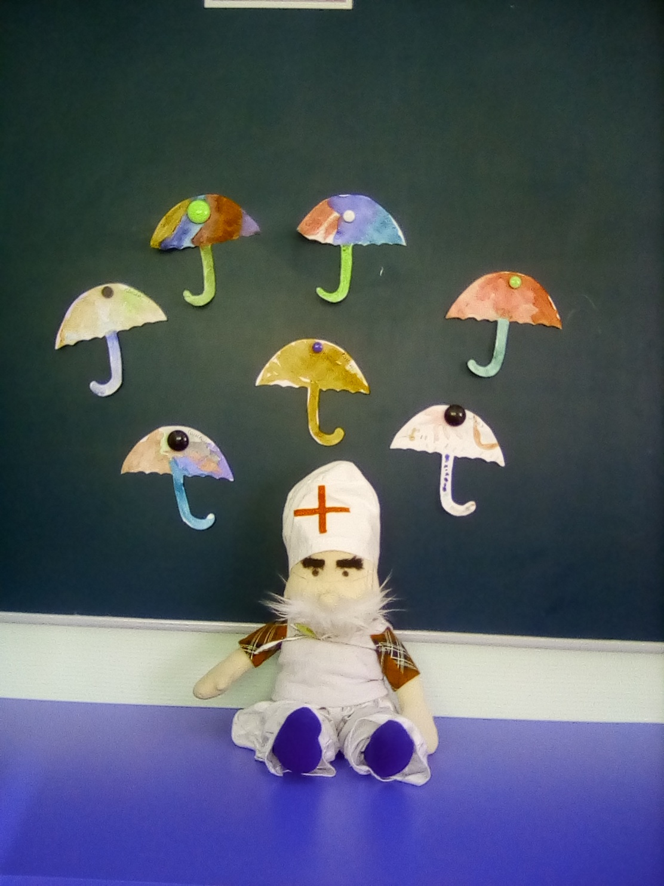

У кого самый сказочный узор?

У кого получился самый интересный рисунок?

Чей узор самый яркий?

Где рисунок самый весёлый?

Дети. Доктор **Айболит**, понравился тебе наш **зонтик**?

**Айболит**. Конечно! Спасибо, ребята! С таким **зонтиком** я могу смело отправляться в Африку. А вам желаю крепкого здоровья, чтобы никогда не болели. А теперь мне пора, до свидание, **детвора**. *(Уходит.)*

ЗАКЛЮЧИТЕЛЬНАЯ ЧАСТЬ.

Воспитатель. Да, ребята, если будете улыбаться, будете добрыми, весёлыми, будете заботиться о своем теле и любить его, вы никогда не будете болеть. Давайте возьмёмся за руки и почувствуем их тепло, передадим, его друг другу и пожелаем здоровья.